西北工业大学 操作系统实验 实验报告

班号： 10042101 姓名： 李文凯 学号： 2021302713
实验日期： 2023/11/15 实验名称： 线程调度的优化与控制
一、实验目的
掌握GeekOS系统的线程调度算法，实现线程调度的优化。
二、实验要求
1. 按照实验讲义P146页中的设计要求，增加线程调度算法的选择策略，使系统可以在时间片轮转调度和四级反馈队列调度之间切换，并且实现四级反馈队列调度算法，给出关键函数的代码以及实验结果。
2.回答问题：在MLFQ算法中，如果为不同队列的线程设置不同的时间片，如何实现？代码要做哪些修改？第十章第1、2题。
三、实验过程及结果
准备工作:
Project3 是在 Project2 的基础上完成的，因此需要将项目 2 完成的内容同步到项目 3 中。参考 2.4节中的方法，进入 work 目录，执行脚本./startProject project3 ~/geekos-0.3.0/src/ project2
完成项目 2 代码的同步。

项目三设计要求：
在项目 2 的基础上，增加调度算法的选择策略，使系统可以在时间片轮转调度和四级反馈队列调度之间切换。实现四级反馈队列调度，主要是修改 kthread.c 里面的 Schedule( )和 Get_Next_Runnable( )函数。
1. 实现 src/geekos/syscall.c 文件中的 Sys_SetSchedulingPolicy 系统调用，它的功能是设置系统采用的何种进程调度策略；
2. 实现 src/geekos/syscall.c 文件中的 Sys_GetTimeOfDay 系统调用，它的功能是获取全局变量g_numTicks 的值；
3. 在 kthread.c 中：实现函数 Change_Scheduling_Policy( )，具体实现不同调度算法的转换。实现函数 Get_Next_Runnable( ),找到优先级最高的进程作为当前运行进程，并将其从准备运行进程队列中取出。
实验过程及结果：
(1) 实现 src/geekos/syscall.c 文件中的 Sys_SetSchedulingPolicy 系统调用，它的功能是设置系统采用的何种进程调度策略
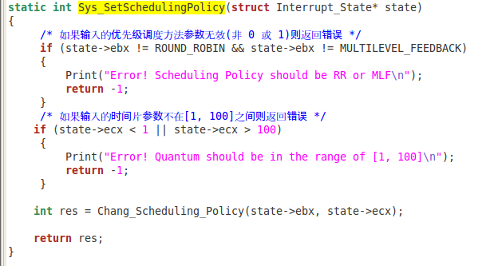
Sys_SetSchedulingPolicy 函数接收一个指向中断状态结构体的指针 struct Interrupt_State* state，这个结构体通常包含了进程在中断发生时的寄存器状态等信息。

首先，代码检查输入的优先级调度方法参数 state->ebx 是否合法。合法的值应该是 ROUND_ROBIN 或 MULTILEVEL_FEEDBACK，即循环轮转调度或多级反馈队列调度。如果不是这两个值，输出错误信息并返回 -1。

接着，代码检查输入的时间片参数 state->ecx 是否在有效范围 [1, 100] 内。时间片是指每个进程在CPU上运行的时间段。如果输入的时间片参数不在这个范围内，同样输出错误信息并返回 -1。

如果输入的调度策略和时间片参数都合法，接下来调用 Change_Scheduling_Policy 函数，将调度策略和时间片参数传递给它。Change_Scheduling_Policy 函数的具体实现在代码中未提供。
最后，函数返回 Change_Scheduling_Policy 函数的结果，通常是一个整数。这个结果可能表示成功执行、失败或其他状态。

Schedule函数的修改：
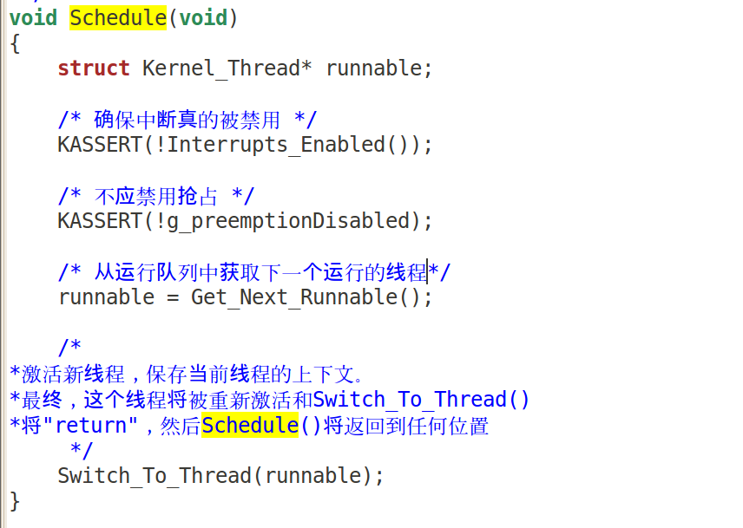
(2) 实现 src/geekos/syscall.c 文件中的 Sys_GetTimeOfDay 系统调用，它的功能是获取全局变量g_numTicks 的值；
这里直接返回即可：
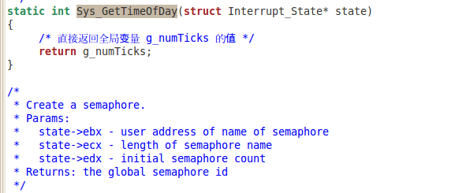
(3) 在 kthread.c 中：实现函数 Change_Scheduling_Policy( )，具体实现不同调度算法的转换。实现函数 Get_Next_Runnable( ),找到优先级最高的进程作为当前运行进程，并将其从准备运行进程队列中取出。
Chang_Scheduling_Policy函数的实现：
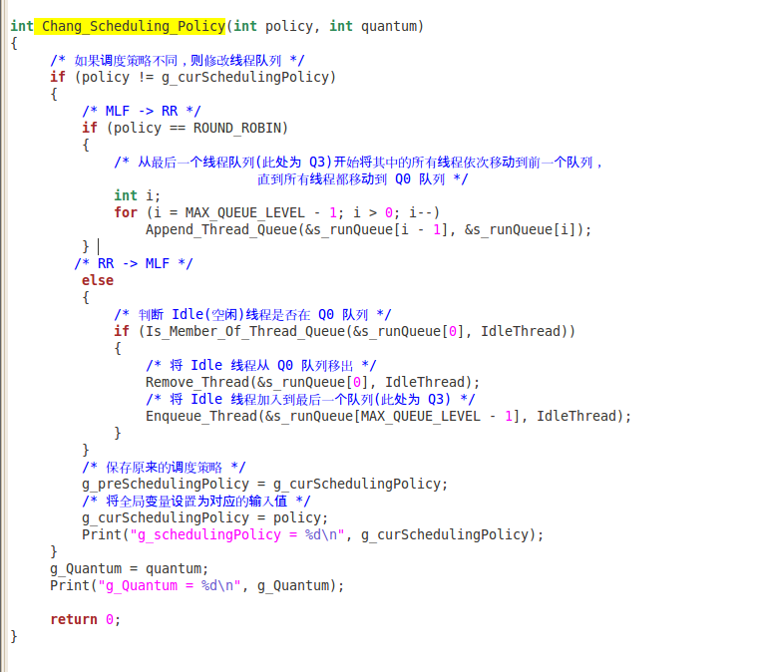

Get_Next_Runnable()函数的实现：
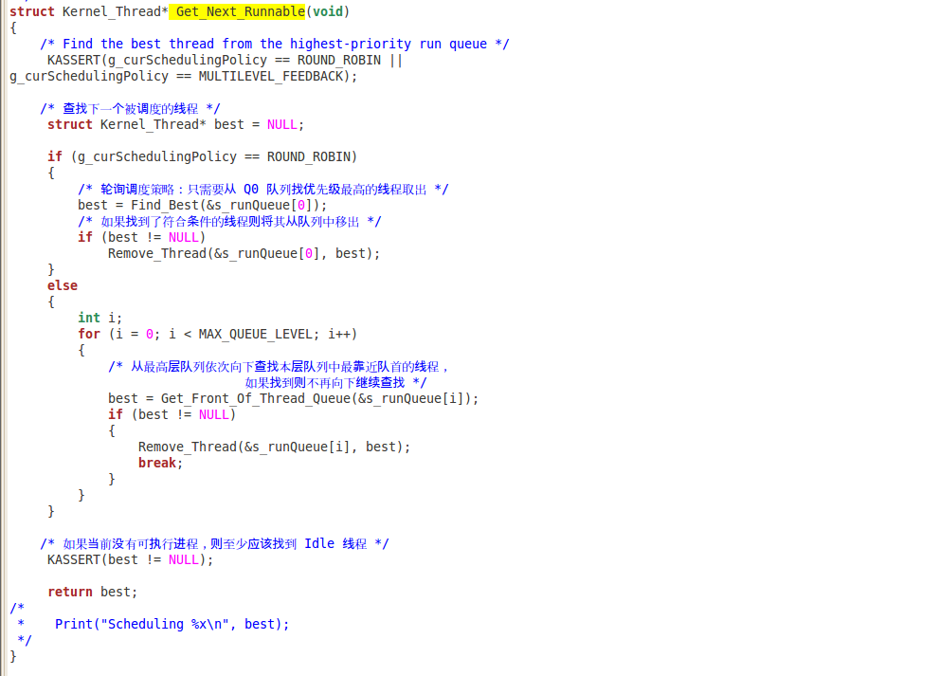
编译运行：
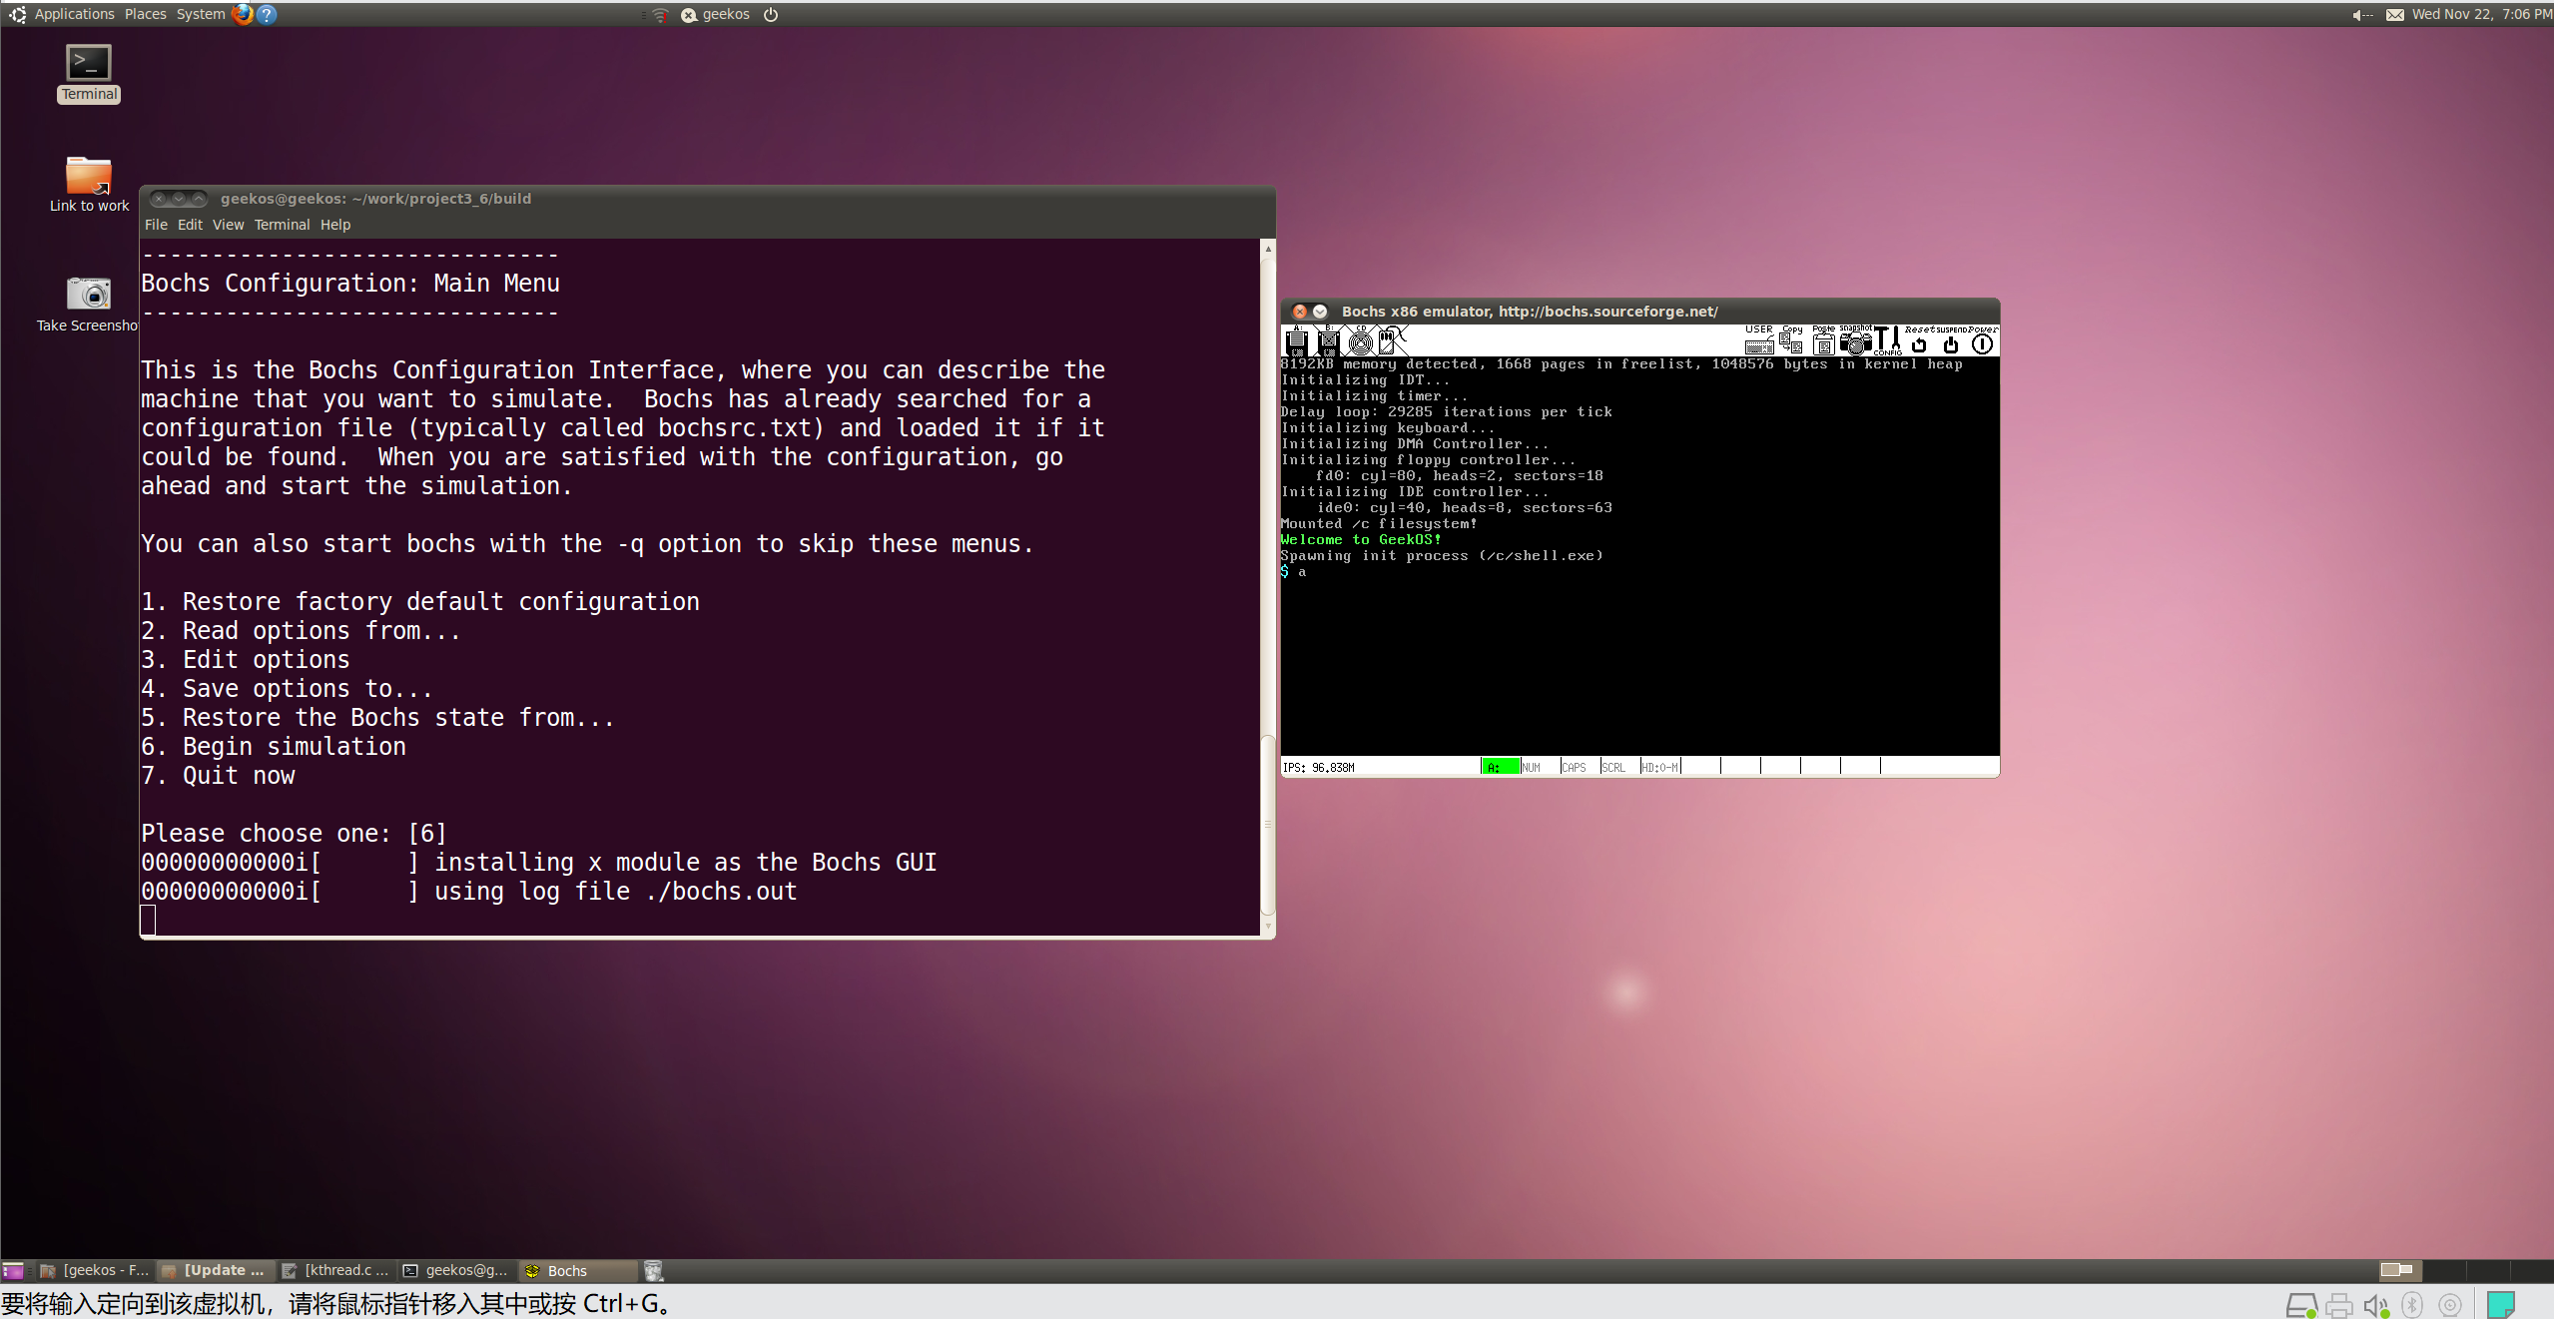
使用用户程序 workload 对调度策略的效果进行测试。主要使用 long、short 和 workload 三个用户程序。
long 程序的代码位于./src/user 目录。它由 workload 启动，通过循环消耗 CPU 时间来模拟一个长作业，可以通过修改循环的次数来改变 long 占用的时间片。
short 程序用来模拟短作业，需要自行添加，只需将 long 程序的循环次数减少即可。在 GeekOS中添加测试程序需要修改 makefile 文件，在 106 行 USER_C_SRCS 变量中增加 short.c 即可。
workload 程序的代码位于./src/user 目录。它接受两个参数，第一个参数指定内核调度算法 rr 或mlf，第二个参数指定时间片长度。GeekOS 中的 workload 程序的流程如图 10-2 所示，可根据需要对
其进行修改。
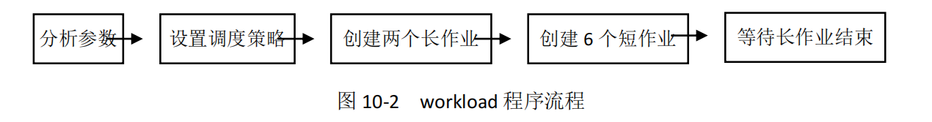
根据老师的要求，workload 首先设置内核调度算法，然后启动long、short、short、short、short、short、short、short一共8个进程。通过观察每个时间片内运行的进程的pid，可以分析不同进程调度策略对进程调度的影响
根据老师的要求，为了更好地发现mlf调度算法和rr调度算法 的区别。
- 简化运行的结果，只在结果中显示出进程pid调度的顺序，例如8@0表示pid=8的进程被调度到0号队列中执行。
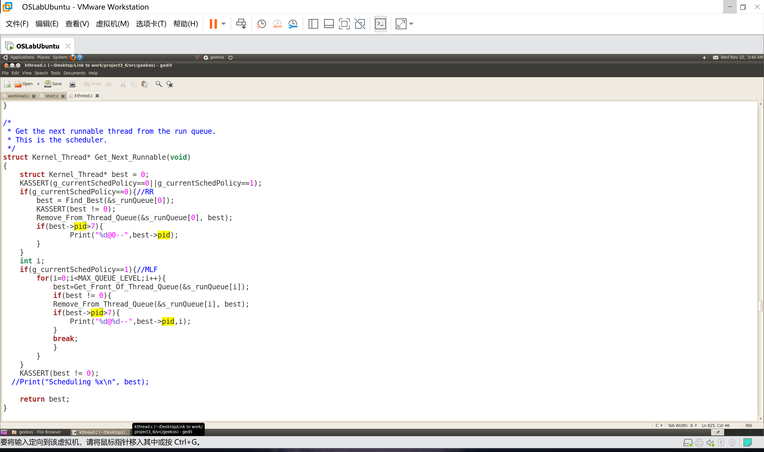
- 创建一个long进程，7个short进程，以便于更好得观察实验结果。
编写workload.c:
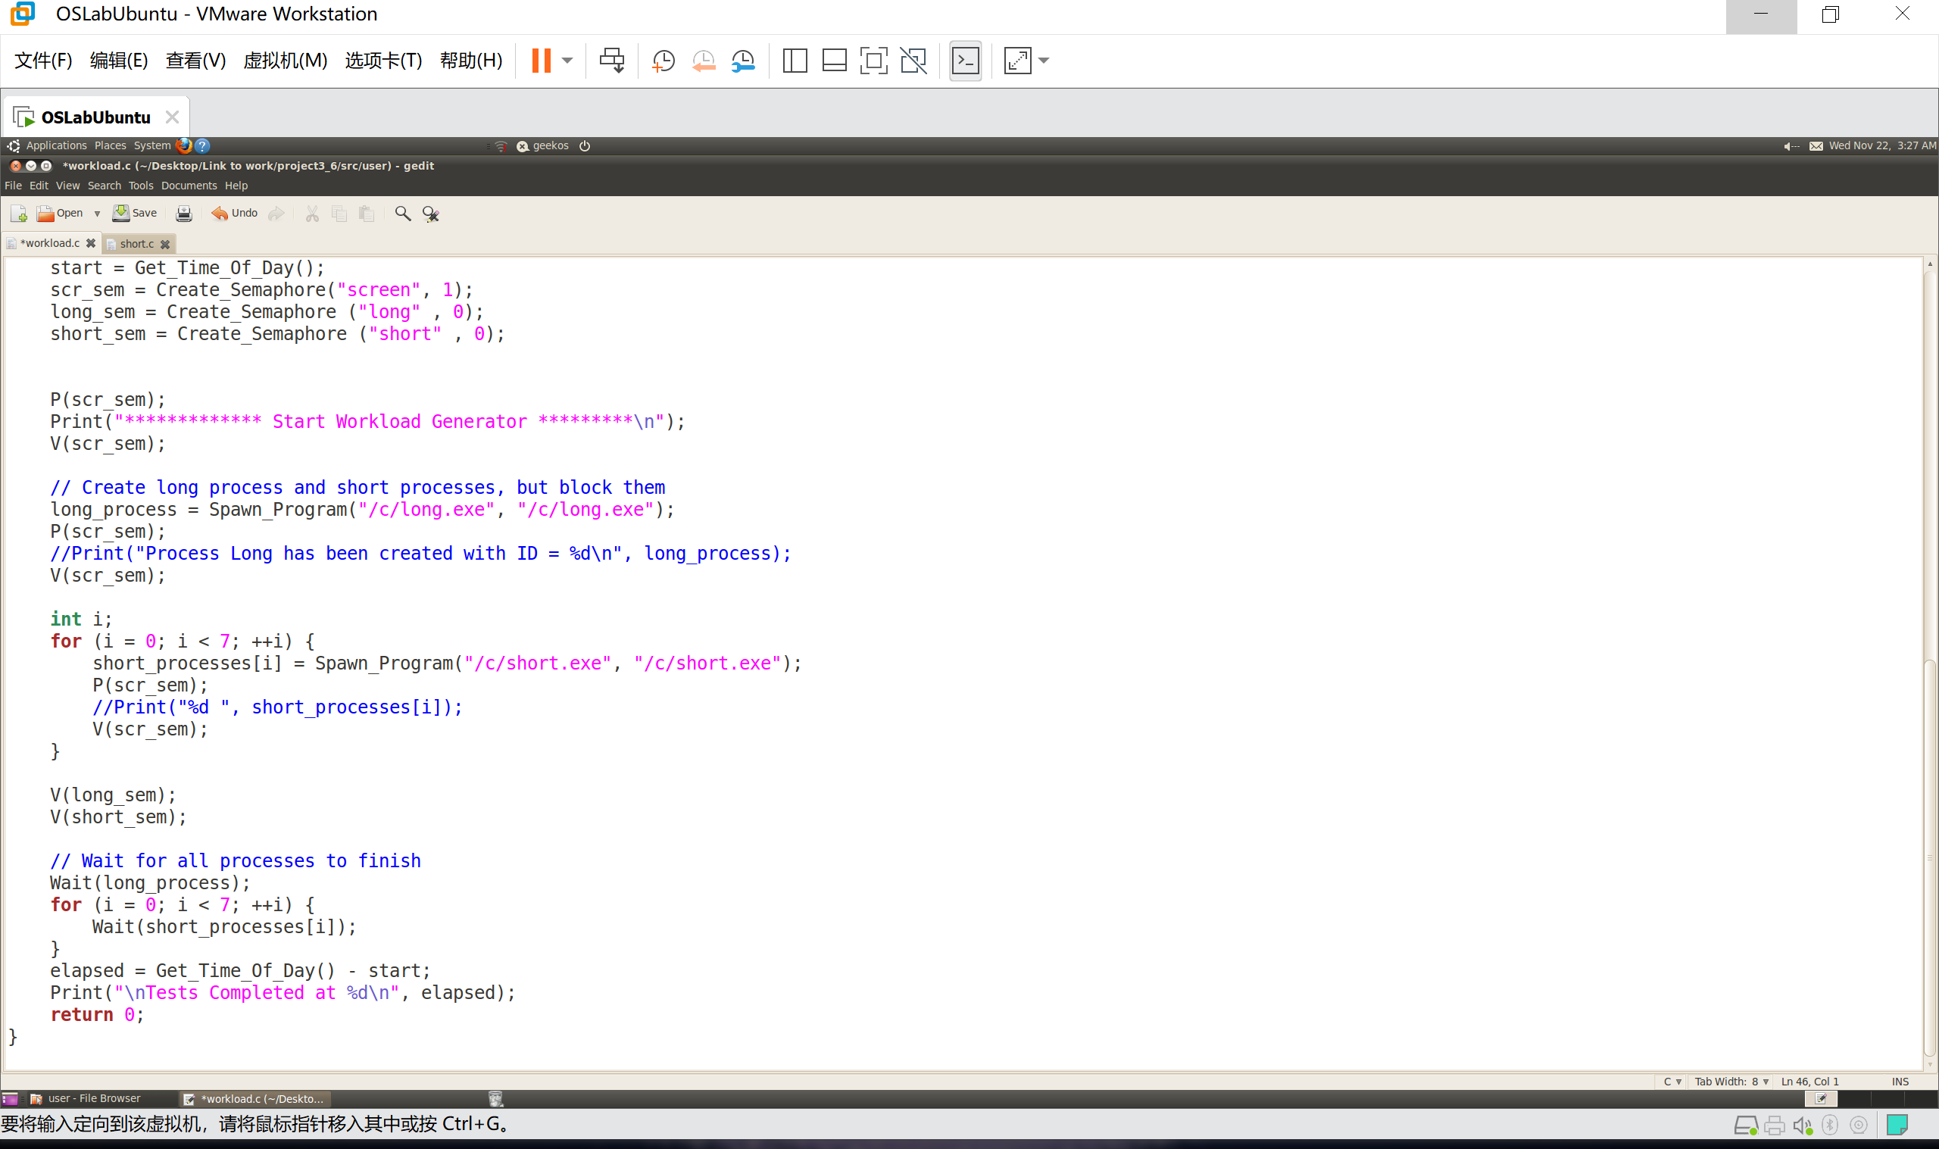
编写short.c:
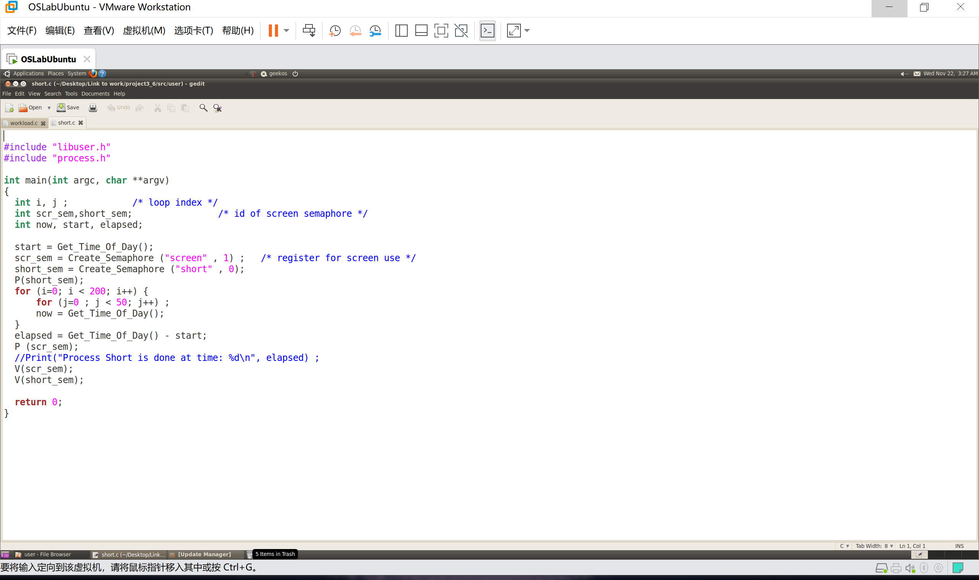
- 在进程进入队列之后，也就是在所有进程创建完毕之后，应该全部阻塞，不允许进程执行，所以程序输出的前几个应该是：
8@0，9@0，10@0，11@0，12@0，13@0，14@0，15@0。
表示8-15进程进入队列0，但是此时只是被创建，还没有执行。
为了完成这一效果：所有进程创建完毕之后，应该全部阻塞，不允许进程执行。
在short.c中：
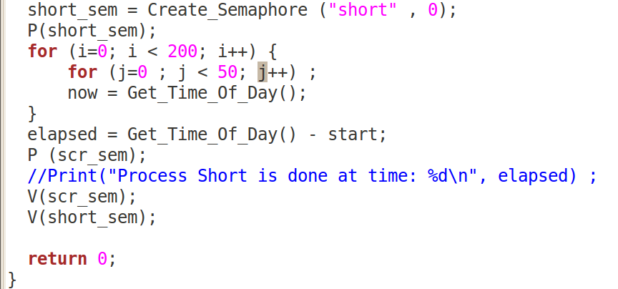
在short.c中定义了一个信号量short_sem,在for循环之前就进行了P（short_sem）操作，由于信号初始量为0，所以在这里short进程就会被阻塞住。但是在短进程执行完之后，会V（short_sem）。
由于我们新创建了一个short.c程序，因此在 GeekOS中添加测试程序需要修改 makefile 文件，在 106 行 USER_C_SRCS 变量中增加 short.c 即可。
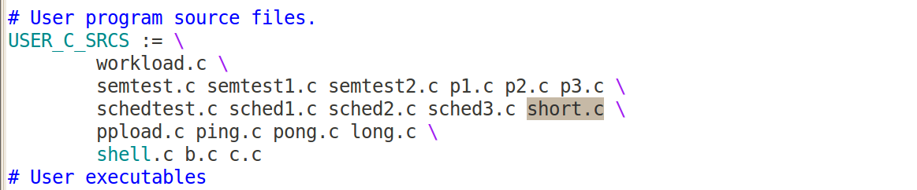
在long.c中：
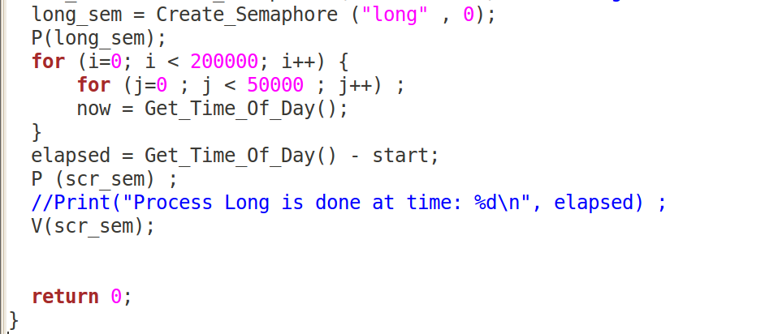
在long.c中定义了一个信号量long_sem,在for循环之前就进行了
P（long_sem）操作，由于信号初始量为0，所以在这里long进程就会被阻塞住。
在workload.c中:
多创建了两个信号量，分别是int long_sem,short_sem。int long_sem控制长进程，short_sem控制短进程。
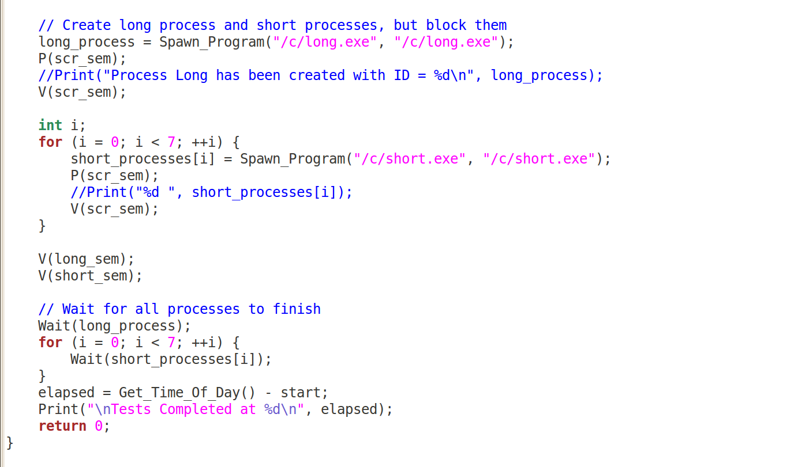
因为这些进程都要在屏幕上输出，为避免冲突，使用“screen”信号量进行互斥。在长进程和短进程创建结束之后，先进行V（long_sem）操作，释放信号量资源，所以之前被阻塞住的长进程可以执行了。之后进行V（short_sem）操作，所以之前被阻塞住的短进程可以执行了，由于short.c最后也进行了V（short_sem）操作，这就会引起短进程的连锁反应。最后的结果应该是，long进程和short进程全部被创建但是都被阻塞住，之后long进程获得资源开始执行，short进程获得资源开始执行，9进程执行，释放资源给10进程，10进程执行，释放资源给11进程，以此类推。
所以根据RR时间片轮转的算法，分配时间片的结果应该是8 9 8 10 8 11 8 12……
根据MLF时间片轮转的算法，分配时间片的结果应该是8 9 10 11 12 13 14 15……
最后使用 Wait 函数等待长进程和所有的短进程执行完成。
使用 Get_Time_Of_Day 函数测量了从工作负载开始到所有进程执行完成的时间。

为了查看当前运行的进程，在调度进程时打印出当前进程pid，对Get_Next_Runnable做修改：因为pid小于等于6的进程是内核态进程，pid=7的是workload，所以只打印pid大于7的进程。
另外，workload 线程可能会和 long 线程一起被调整到其他就绪队列，导致其无法在 long 运行之前加载所有 short 进程，因此在调整线程所在队列时，可做特殊处理，让 workload 进程保持在就绪
队列 0，从而更清晰的观察 long 和 short 的调度过程。
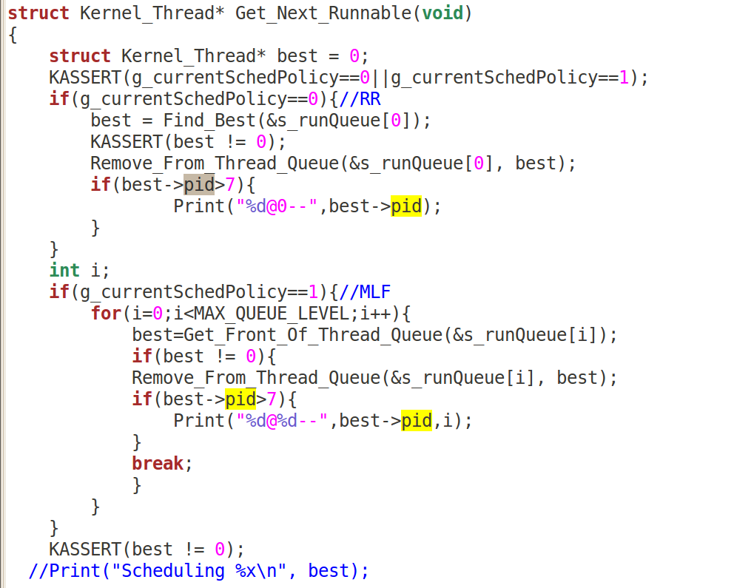
最终测试结果如下：
1.workload rr 1:
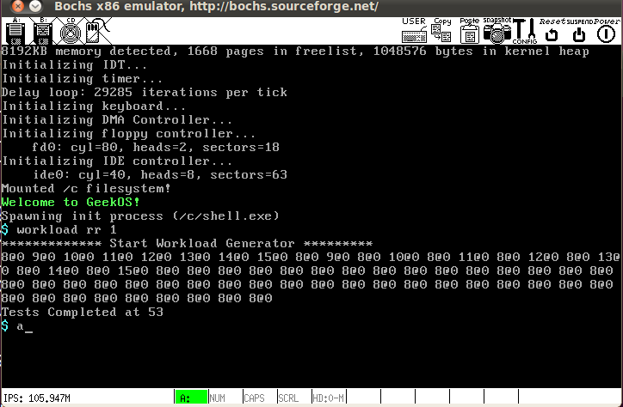
2.workload rr 100
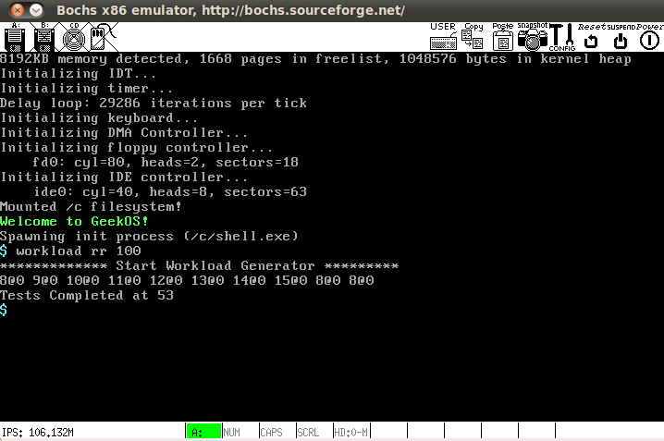
3. workload mlf 1
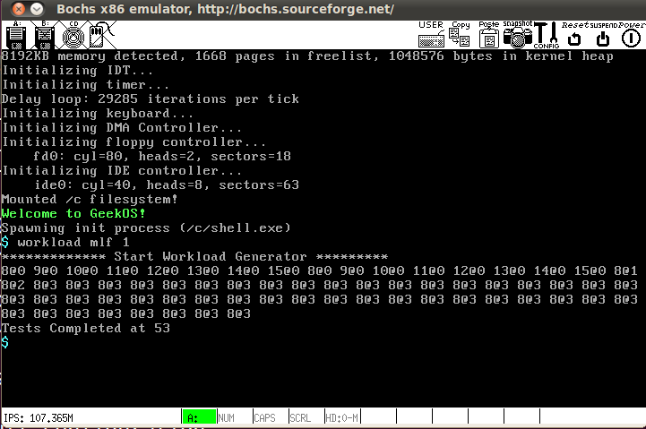
4.workload mlf 100
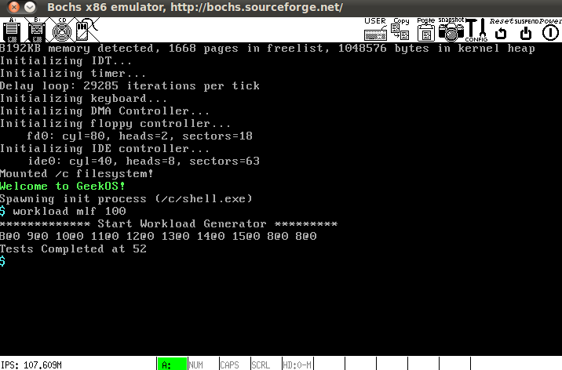
四、实验分析
1.worload rr 1:本次实验我创建了8个进程，分别是1个long进程，7个short进程，在实验中对应得pid分别是8，9，10，11，12，13，14，15。根据理论来讲，使用RR算法，只有一个队列，所有进程先进入队列，由于短进程是一个一个被唤醒的，所以导致长进程和短进程是交替运行的，1表示分配时间片的长度，短进程时间短，一个长度为1的时间片即可分配完成，所以最后的结果，当短进程全部执行完毕后，接下来都是执行的长进程long(pid=8)。
2.workload mlf 1：mlf调度策略与rr调度策略得不同在于，MLF 是一种更为复杂的调度算法，它使用多个队列，每个队列具有不同的优先级。新来的进程首先进入最高优先级队列，然后根据其执行行为逐渐在不同优先级队列之间移动。如果一个进程的执行时间较短，它可能会升级到更高优先级队列，而执行时间较长的进程可能会降级到较低优先级队列。在 RR 中，所有进程具有相同的优先级，因为它是一个基于时间片轮转的算法，不考虑进程的执行行为。MLF 根据进程的执行历史和行为动态地调整进程的优先级。执行时间较短的进程有可能提高优先级，而执行时间较长的进程可能会降低优先级。因此我们使用mlf调度，使用到的队列不止有一个。
进程调度队列：
进程8首先被调度到0号队列执行，这是由于它是长进程。
后续的进程9、10、11、12、13、14、15也被调度到0号队列执行。
随后，进程8被调度到1号队列执行，然后进程8被调度到2号队列执行，最后进程8被调度到3号队列执行。
长进程与短进程：
进程8被标记为长进程，而其他进程被标记为短进程。
长进程在队列间移动，而短进程则在同一队列内执行，直到完成。
MLF的动态调整：
根据MLF的特性，长时间执行的进程（如进程8）可能会在队列中逐渐提高优先级，而执行时间较短的进程可能在队列中逐渐降低优先级。这种动态调整有助于更好地适应不同类型的进程。
五、所遇问题及解决方法
1．一开始运行rr和mlf方式的时候没有出现对应的正确的实验结果，例如多级队列调度现象，这是因为short进程的时间也比较长，导致一个时间片之类执行不完，后来将short.c的for循环次数降低。
2.怎么阻塞住全部进程，应老师的要求，在创建完所有的长进程和短进程之后，应该将他们置于阻塞状态，但是这里我一直不知道该怎么办。之后想到了可以借助PV操作来实现，但是PV操作具体应该怎么使用，信号量又该如何定义呢？
具体来说，可以创建了两个信号量 long_sem 和 short_sem，并在主进程中使用 V(long_sem) 和 V(short_sem) 来释放长进程和短进程，使它们可以开始执行。然后，在主进程中使用 Wait(long_process) 和 Wait(short_processes[i]) 来等待这些进程的完成。
这是一个有效的方法，但需要确保在子进程的代码中使用 P(long_sem) 和 P(short_sem) 来阻塞它们，以便它们在主进程释放相应的信号量之前无法执行。
在 long.c 和 short.c 中，可以在进程的开头使用了 P(long_sem) 和 P(short_sem) 来阻塞这些进程。这是正确的做法。
// In long.c
long_sem = Create_Semaphore ("long" , 0);
P(long_sem);
// ... rest of the code

// In short.c
short_sem = Create_Semaphore ("short" , 0);
P(short_sem);
// ... rest of the code
确保长进程和短进程都在开始时阻塞，然后在主进程中释放相应的信号量，以便它们可以开始执行。这种方式可以实现在创建进程后全部阻塞的功能。
六、思考与练习
1.在MLFQ算法中，如果为不同队列的线程设置不同的时间片，如何实现？代码要做哪些修改？
可以设置时间片数组，根据队列级别进行时间选择，代码修改如下:
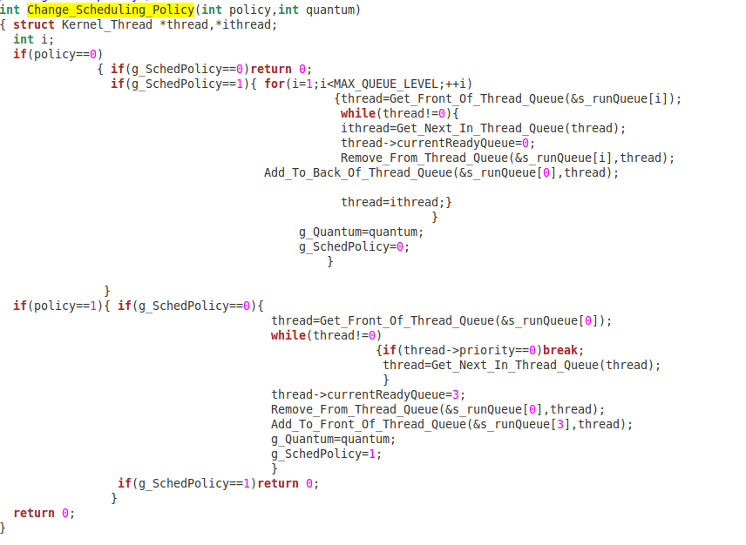
在 Change_Scheduling_Policy 中，根据 policy 和 quantum 参数的值进行不同的处理。
如果 policy 为 0，表示采用轮询调度策略，会将所有队列的线程移动到第一个队列，并设置相应的时间片。
如果 policy 为 1，表示采用多级反馈队列调度策略，会将优先级为 0 的线程移动到第四个队列，并设置相应的时间片。
对于 MLFQ，通过循环处理不同队列，设置每个队列的时间片。
2. 第十章第1题: 系统调用的作用是什么？简要描述它的执行过程。
系统调用（System Call）是操作系统提供给用户程序或应用程序的接口，用于访问操作系统的服务和资源。它允许用户空间的程序执行一些只有内核（核心部分）才有权限执行的特权指令，从而实现对底层硬件和其他操作系统功能的访问。
系统调用的执行过程可以概括为以下步骤：
用户程序发起系统调用： 用户程序通过调用高级语言库或直接使用汇编语言等方式，请求执行特定的系统调用。
参数传递： 用户程序将系统调用需要的参数传递给指定的系统调用接口。这通常包括寄存器中的参数，或者通过栈传递。
切换到内核模式： 为了执行系统调用，用户程序必须从用户模式切换到内核模式，以便获得执行特权指令的权限。这个切换通常通过软中断（例如INT 0x80）或者硬件中断（例如系统时钟中断）来触发。
中断处理程序： 一旦触发中断，控制权被传递到内核中断处理程序。该程序会根据中断号识别出是哪个系统调用，并执行相应的内核代码。
执行系统调用： 内核中断处理程序执行相应的系统调用服务例程，这是系统调用实际的执行部分。系统调用服务例程根据传递的参数执行相应的操作，可能涉及到底层硬件或其他内核资源。
返回结果： 一旦系统调用执行完成，结果通常被存储在指定的位置，例如寄存器中或者通过栈返回给用户程序。
切换回用户模式： 最后，内核将控制权切换回用户程序，使用户程序继续执行。
系统调用提供了用户程序与操作系统之间的接口，允许用户程序访问操作系统提供的服务，例如文件操作、网络通信、内存管理等。这种方式保护了操作系统的核心部分，防止用户程序直接访问和破坏系统内核。
3. 第十章第2题: 如何为操作系统选择进程调度策略？
为操作系统选择进程调度策略需要考虑多个因素，包括系统的性能目标、特性、应用场景以及硬件资源。
了解系统需求和性能目标： 确定系统对性能的具体要求，例如响应时间、吞吐量、资源利用率等。不同的应用场景可能对这些指标有不同的侧重点。
分析工作负载： 了解系统通常运行的应用程序类型，其特点是CPU密集型、I/O密集型还是混合型。这有助于选择适合的调度策略。
考虑实时性要求： 如果系统需要满足实时性要求，例如嵌入式系统或实时控制系统，选择能够保证任务在规定时间内完成的调度策略，如最高优先权调度。
权衡公平性和性能： 一些调度算法可能更注重公平性，确保每个进程都有机会获得处理器时间，而另一些可能更注重性能，以最大化系统的吞吐量。在选择中需要进行权衡。
考虑负载均衡： 如果系统有多个处理器，确保选择的调度策略能够实现负载均衡，避免某些处理器过载而其他处理器处于空闲状态。
尽量简化： 简单的调度算法通常更易于实现和维护。复杂的算法可能会增加系统开销，并在实际中难以优化。
考虑抢占和非抢占： 抢占式调度允许一个正在执行的进程被中断，而非抢占式调度只在进程主动放弃CPU时进行切换。选择取决于实时性需求、系统复杂性和开销。
多级调度： 考虑使用多级调度策略，将进程划分为不同的优先级队列，以适应不同类型的进程和工作负载。
模拟和评估： 在实际系统上进行模拟或评估，以了解不同调度策略的性能表现。这有助于验证选择是否满足系统需求。
灵活性： 选择具有一定灵活性的调度策略，以便根据系统的演化和变化进行调整。

